Présent
Dire
Je dis
Tu dis
Il, elle, on dit
Nous disons
Vous dites
Ils, elles disent

Exercices à faire dans le cahier du jour
Conjugaison
1. Complète les phrases avec le pronom personnel qui convient :
…………………………………dis ce que tu veux.
………………………disent toujours de faire attention aux enfants.
………………….dis que ma grande sœur est formidable.
…………………. dit de ne pas faire de bruit.
Avec mes copains ………………….disons beaucoup de blagues.
……………………….. dites n’importe quoi.
2. Complète les phrases avec le verbe dire conjugué au présent :
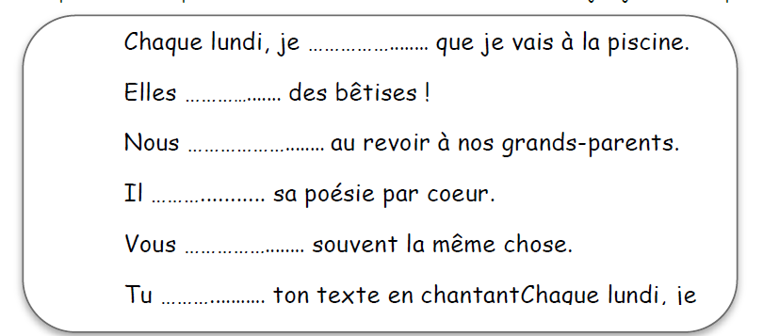

3. Dans chaque liste le verbe dire est au présent sauf un, barre l’intrus :
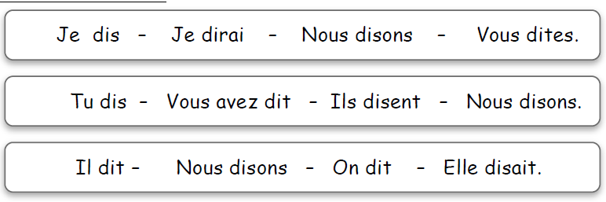
4. Associe le pronom personnel au verbe dire conjugué au présent, utilise ta règle.
